KAROL G EN CHILE | ‘TROPITOUR’
Estadio Nacional, Santiago | 28, 29, 30 y 31 de Enero 2027

Servicios Incluidos:
- Traslados In / Out aeropuerto SCL
- 02 noches de alojamiento con desayuno en hotel Capital Bellet O SIMILAR (Ingreso el día previo al evento)
- Traslado Hotel / Evento / Hotel el día del show seleccionado
- Entrada al show seleccionado en sector CANCHA GENERAL
- Asistencia al viajero NOW TOTAL 100
PRECIO POR PERSONA EN USD:
TRIPLE | DOBLE | SIMPLE
USD 655.- | USD 705.- | USD 999.-

***CONSULTAR POR UP GRADE DE HOTEL 4 O 5 ESTRELLAS***

ALTERNATIVA DE UPGRADE DE ENTRADAS SOLO PARA LA FUNCIÓN DEL 31/01:
Platinum Lateral ó Pacifico Alto ó Pacifico Bajo Usd 190.- NETO, por persona
Diamante Usd 385.- NETO, por persona
Primeras Filas Usd 490.- NETO, por persona

PLANO DEL ESTADIO:

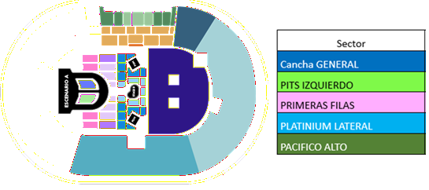

CONDICIONES DEL PAQUETE:
- Tarifa sujeta a variación y a disponibilidad de espacios sin previo aviso.
- Precios válidos para mínimo 02 pasajeros viajando juntos.
- Los precios publicados son en dólares americanos, y por persona adulta en base a habitación doble, triple, simple y niño si en caso indique.
- Requisito obligatorio, deberán adjuntar copia del DNI o pasaporte de cada pasajero.
- Los hoteles conservan el derecho a modificar la oferta y/o aplicar cierres de ventas si fuera el caso, está sujeto a disponibilidad.

